交通示意图

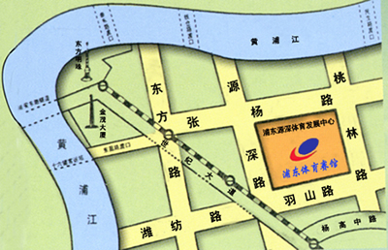

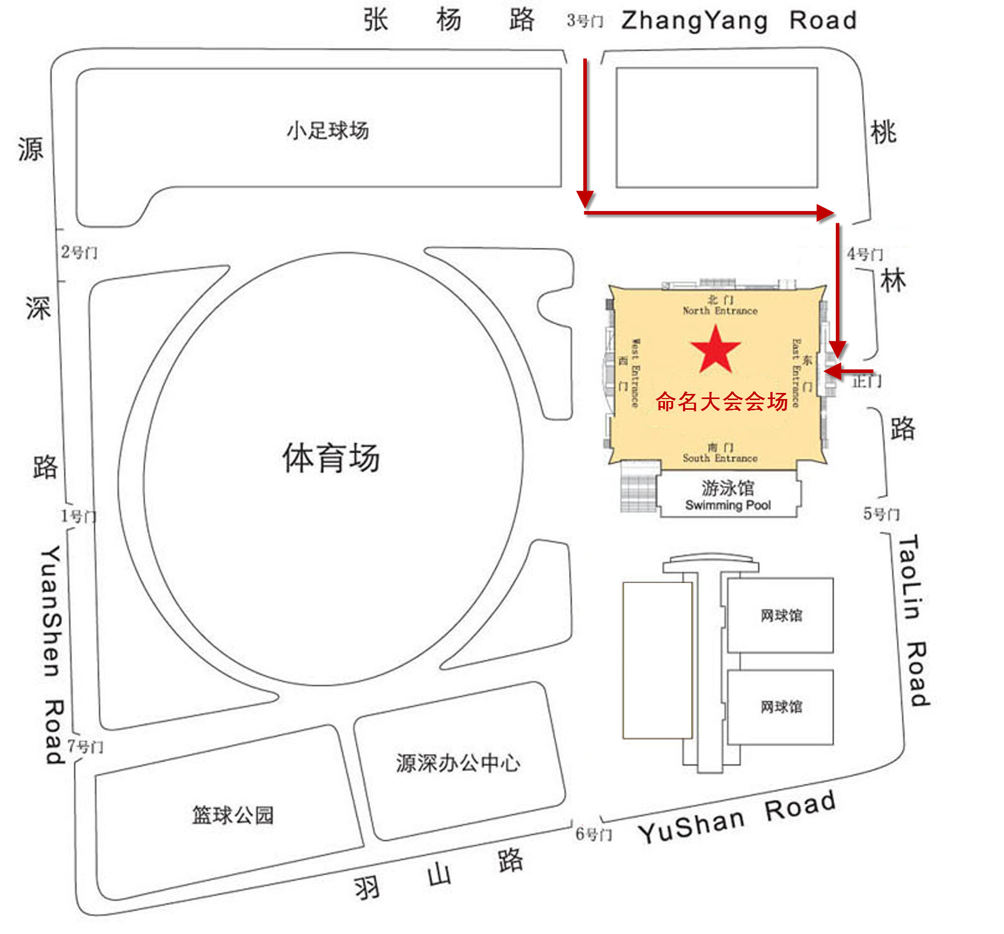

交通线路
序号 | 公共交通线路 | 源深体育中心所在站点
1 | 584路 | 浦东体育公园
2 | 589路 | 体育中心
3 | 736路 | 潍坊路
4 | 746路 | 竹园新村
5 | 775路 | 源深体育中心
6 | 783路 | 源深路
7 | 814路 | 源深体育中心
8 | 隧道四线 | 竹园新村
9 | 申保线 | 源深体育中心
10 | 申陆专线 | 源深体育中心
11 | 130路 | 源深路
12 | 339路 | 源深路
13 | 601路 | 源深路
14 | 609路 | 源深体育中心
15 | 617路 | 源深路
16 | 773路 | 源深体育中心
17 | 791路 | 张杨路
18 | 119路 | 源深路
19 | 621路 | 源深体育中心
20 | 626路 | 源深体育中心
21 | 630路 | 桃林路
22 | 772路 | 浦东体育公园
23 | 778路 | 张杨路
24 | 785路 | 源深体育中心
25 | 泰高线 | 源深路
26 | 轨道二号线 | 世纪大道
27 | 轨道四号线 | 世纪大道
28 | 轨道六号线 | 源深体育中心

